Инструкция пользователя личного кабинета
по подключению (технологическому присоединению)

на 14 листах

Содержание
1. Введение 3
2. ОПИСАНИЕ ФУНКЦИОНАЛЬНОСТИ 5
2.1. Регистрация 5
2.2. Авторизация и восстановление пароля 8
2.3. Выход из Личного Кабинета 9
2.4. Команда меню «Заявки» 9
2.4.1. Добавление заявки 11
2.4.2. Порядок направления электронного документа 12
2.5. Команда меню «Обращения» 13
2.5.1. Добавление обращения 14
2.6. Команда меню «Настройки» 14

- Введение
Личный Кабинет по технологическому присоединению) представляет собой интернет-ресурс с обширными возможностями управления и настройки. Система предназначена для подачи и получении Заявителем услуги и справочной информации через Интернет. Для работы с порталом и Личным Кабинетом на рабочем месте пользователя должен быть установлен браузер из списка: Веб-браузер: Internet Explorer 11.0 и выше, или Mozilla Firefox 45.0 и выше, или Opera 35.0 и выше, или Safari 9.0 и выше, или Google Chrome 49.0 и выше.
Портал доступен по ссылке Сайта предприятия.
Для работы с программой требуется навыки работы с интернет-порталами.
В настоящем документе применены следующие термины с соответствующими определениями:
Сервисы: набор электронных сервисов поддержки процесса подключения (технологического присоединения).
Заявка: ДС, формируемый Клиентом (по типам ДС: Заявка на выдачу ТУ, Заявка на заключение договора о подключении).
Клиент: Пользователь Сервисов, подающий Заявки на подключение (технологическое присоединение).
ЛК: личный кабинет Клиента по подключению (технологическому присоединению).
Обращение: электронное обращение, создаваемое Заявителем в ЛК. Сотрудник должен рассмотреть обращение и сформировать ответ.
Сайт: сайт предприятия.
Сотрудник: работник предприятия ВКХ
Статус: Статус ДС или обращения, должен устанавливаться Сотрудником Предприятия. Статус должен отражать состояние основных этапов ДС (например, Заявка может иметь следующие Статусы: на рассмотрении (присвоен порядковый №), исполнена, отклонена). Статусы обращений (принято, обработано, ответ направлен).
Тип Клиента: Физическое лицо (ФЛ), юридическое лицо (ЮЛ), индивидуальный предприниматель (ИП).
Тип снабжения: система теплоснабжения (ТС), централизованная система холодного водоснабжения (ХВС), централизованная система водоотведения (ВО), система электроснабжения (ЭС).
Тип ДС: тип документа Сервисов (Заявка на выдачу ТУ, Заявка на заключение договора о подключении).
ТУ: технологические условия.
ФЛ: физическое лицо.
ЮЛ: юридическое лицо.
ИП: индивидуальный предприниматель.

Личный Кабинет предназначен для следующих групп пользователей:
Табл. 1 – Описание функциональности для различных групп пользователей
Группы пользователей | Доступные функции
Заявители: физические лица (ФЛ); юридические лица (ЮЛ); индивидуальные предприниматели (ИП). | - Формирование обращения по темам;  - Формирование заявок на получение ТУ и заключения договоров о подключении;  - Управление настройками
- ОПИСАНИЕ ФУНКЦИОНАЛЬНОСТИ
Личный кабинет по подключению Личный Кабинет по технологическому присоединению) предусмотрен для организации электронного сервиса на сайте предприятия для Заявителей.
  - Регистрация
Чтобы запустить интернет-ресурс, необходимо выполнить следующие действия:
- Запустите браузер.
- Наберите в поисковой системе сайт предприятия
- Пройдите по ссылке на сайте 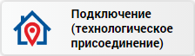
- Нажмите «Личный кабинет».
- Выберите вкладку «Регистрация».
- Откроется страница регистрации (рис. 1).
- Необходимо выбрать тип Заявителя (Физическое лицо, Юридическое лицо, Индивидуальный предприниматель). Форма регистрации для разных типов Заявителей приведена на рисунках (рис. 1, рис. 2, рис. 3).
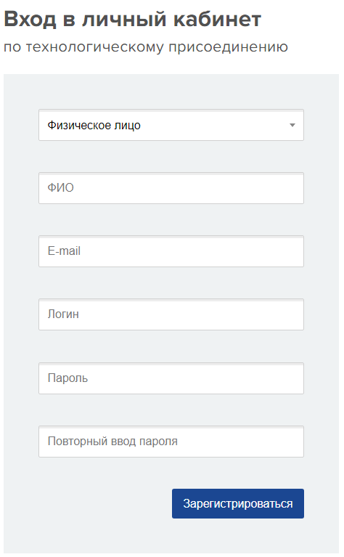
Рис. 1 – Регистрация ФЛ
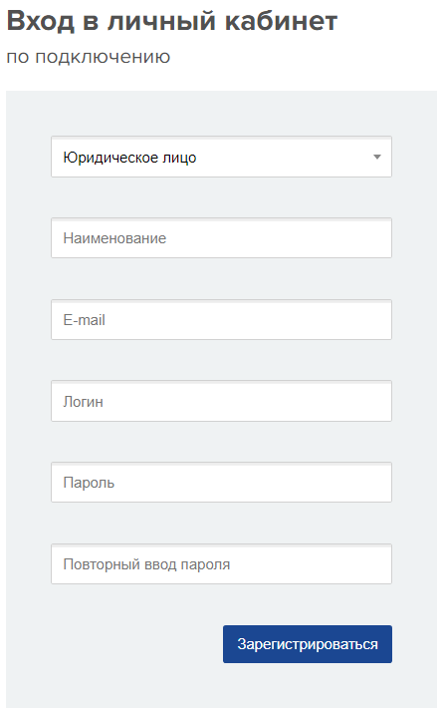
Рис. 2 – Регистрация ЮЛ
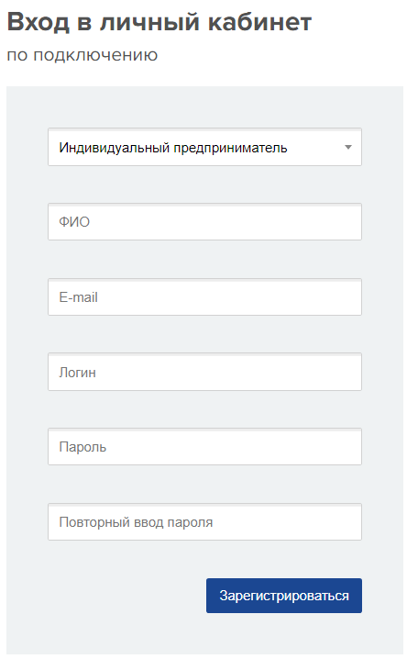
Рис. 3 – Регистрация ИП

В открывшемся окне «Вход в личный кабинет по подключению» необходимо заполнить следующие поля (табл. 2) (для ФЛ, ИП):
Табл. 2. Описание полей диалогового окна «Вход в личный кабинет по подключению» (ФЛ, ИП)
№ п/п | Наименование поля | Вид поля | Описание поля | Обязательность заполнения
 | Тип пользователя | Поле выбора | Указывается тип пользователя: физическое лицо, юридическое лицо, индивидуальный предприниматель | Да
 | ФИО | Поле ввода | Указывается ФИО. Будет использоваться в автоматической подстановке в заявку на технологическое присоединение | Да
 | e-mail | Поле ввода | Указывается электронный адрес | Да
 | Логин | Поле ввода | Указывается логин | Да
 | Пароль | Поле ввода | Указывается пароль | Да
 | Повторный ввод пароля | Поле ввода | Контрольный ввод пароля | Да
 | Зарегистрироваться | Кнопка действия | При заполнении всех обязательных полей появляется сообщение о возможности продолжения регистрации (рис. 4). При получении письма следуйте инструкциям
Для ЮЛ в открывшемся окне «Вход в личный кабинет по подключению» необходимо заполнить следующие поля (табл. 2):
Табл. 3. Описание полей диалогового окна «Вход в личный кабинет по подключению» (ЮЛ)
№ п/п | Наименование поля | Вид поля | Описание поля | Обязательность заполнения
 | Тип пользователя | Поле выбора | Указывается тип пользователя: физическое лицо, юридическое лицо, индивидуальный предприниматель | Да
 | Наименование | Поле ввода | Указывается наименование ЮЛ. Будет использоваться в автоматической подстановке в заявку на технологическое присоединение | Да
 | e-mail | Поле ввода | Указывается электронный адрес | Да
 | Логин | Поле ввода | Указывается логин | Да
 | Пароль | Поле ввода | Указывается пароль | Да
 | Повторный ввод пароля | Поле ввода | Контрольный ввод пароля | Да
 | Зарегистрироваться | Кнопка действия | При заполнении всех обязательных полей появляется сообщение о возможности продолжения регистрации (рис. 4). При получении письма следуйте инструкциям
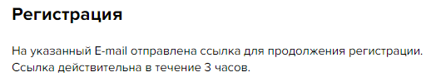
Рис. 4 – Сообщение о возможности продолжения регистрации
  - Авторизация и восстановление пароля
Для входа в ЛК нажмите «Войти в личный кабинет» на главной странице Сайта.
Далее пройдите этап авторизации (рис. 5), введя номер учетной записи и пароль, данные при регистрации.
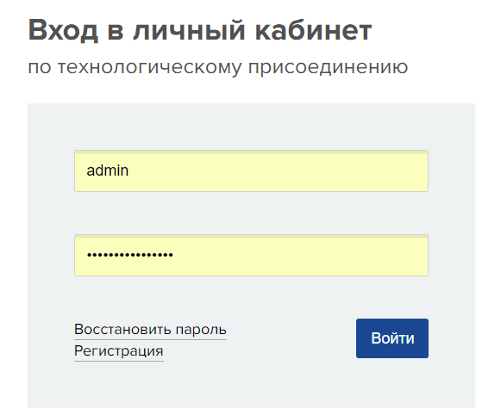
Рис. 5 – Авторизация
Для просмотра «Инструкции пользователя» нажмите 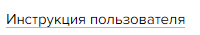.
Для перехода на страницу регистрации нажмите .
В случае, если пароль утерян, нажмите и введите логин в диалоговом окне и нажмите «Продолжить» (рис. 6). На экране появится уведомление об отправке ссылки на указанный при регистрации адрес электронной почты. Для восстановления пароля необходимо воспользоваться ссылкой в письме (рис. 7). При получении письма следуйте инструкциям.
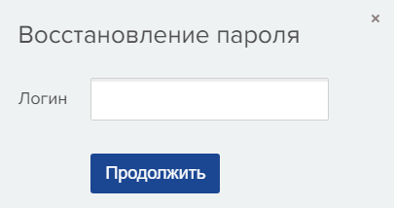
Рис. 6 – Восстановление пароля
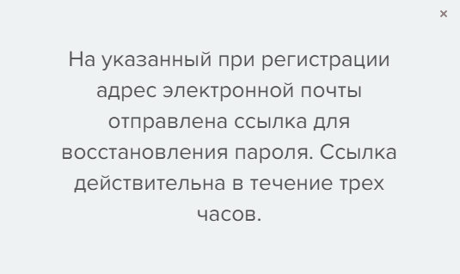
Рис. 7 – Уведомление об отправке ссылки
После успешной авторизации клиент имеет возможность воспользоваться функциональностью Личного Кабинета по подключению (рис. 8).
Рис. 8 – Меню Личного кабинета по подключению
  - Выход из Личного Кабинета
Для выхода из Личного Кабинета выберите . При выходе на экране появляется окно авторизации.
  - Команда меню «Заявки»
На странице отображается список заявок, которые были созданы Заявителем (рис. 9). При этом можно посмотреть (свернуть) историю заявки, щелкнув на значки и соответственно. При раскрытии истории Заявитель может увидеть историю смены статусов и добавления документов, а также авторов изменений (рис. 10).
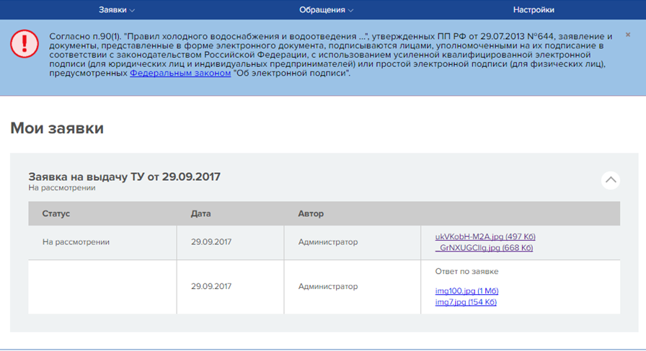
Рис. 9 – Заявки
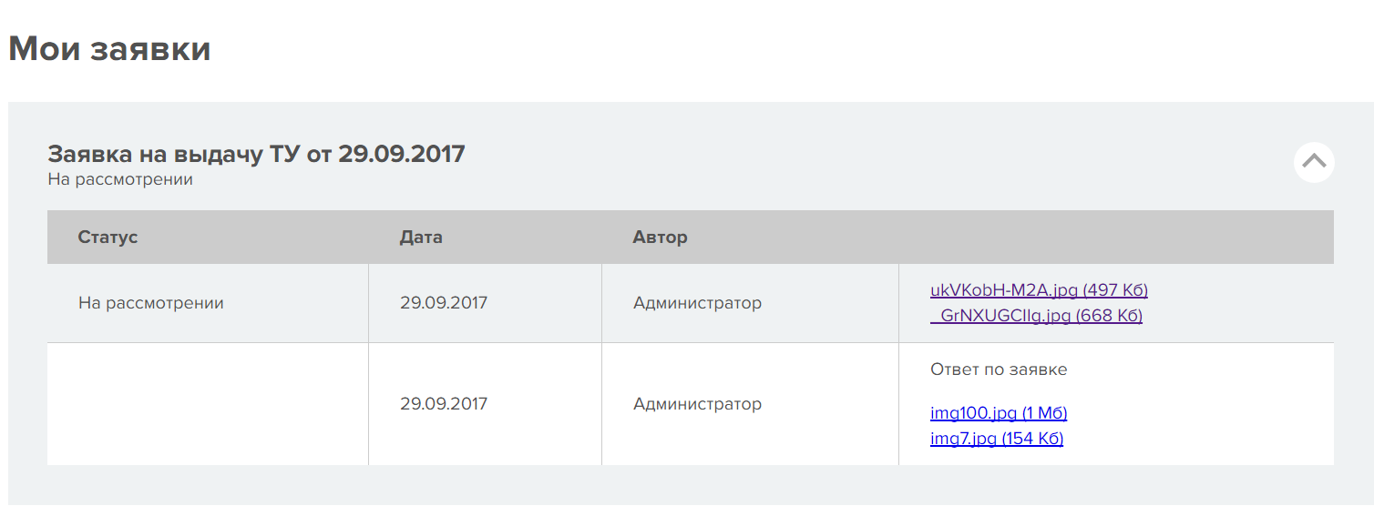
Рис. 10 – Заявки – раскрытие истории заявки
Описание таблицы «Заявки» приводится в табл. 4.
Табл. 4. Характеристика таблицы «Заявки»
№ п/п | Наименование столбца | Описание
 | Статус | Отображается статус заявки
 | Дата | Отображается дата заявки
 | Автор | Отображается автор заявки
 | Файлы | Отображаются названия файлов
Команды и краткое их описание представлены в табл. 5.
Табл. 5. Описание команд раздела «Заявки»
№ п/п | Команда | Описание
 | Добавить | Добавление заявки
 | Период с.. по | Фильтрация по времени формирования заявки
 | Тип заявки | Фильтр
 | Статус | Фильтр
 | Тип снабжения | Фильтр
    - Добавление заявки
Процесс подачи заявки в личном кабинете должен соответствовать порядку подачи электронного документа (см. п.2.4.2. «Порядок направления электронного документа").
Для добавления заявки (рис. 11) необходимо сделать следующее:
- Откройте раздел Заявки - Добавить заявку;
- Заполните поля в диалоговой форме «Добавление заявки». Описание диалоговой формы приводится в табл. 6.
Табл. 6. Характеристика диалоговой формы «Добавление заявки»
№ п/п | Наименование поля | Вид поля | Описание поля | Обязательность заполнения
 | Укажите ФИО | Поле ввода | Указывается ФИО | Да
 | Тип заявки | Поле выбора | Указывается тип: заявка на выдачу ТУ, заявка на заключение договора о подключении | Да
 | Тип подключения | Поле выбора | Указывается тип снабжения | Да
 | Телефон | Поле ввода | Указывается телефон, по умолчанию подставляется значение телефона, указанного в настройках | Да
 | Электронная почта | Поле ввода | Указывается адрес электронной почты, по умолчанию подставляется значение, указанное в настройках | -
 | Прикрепить файлы | Кнопка действия | При нажатии на кнопку появляется стандартное окно выбора файлов | -
 | Отправить | Кнопка действия | Сохранение заявки | -
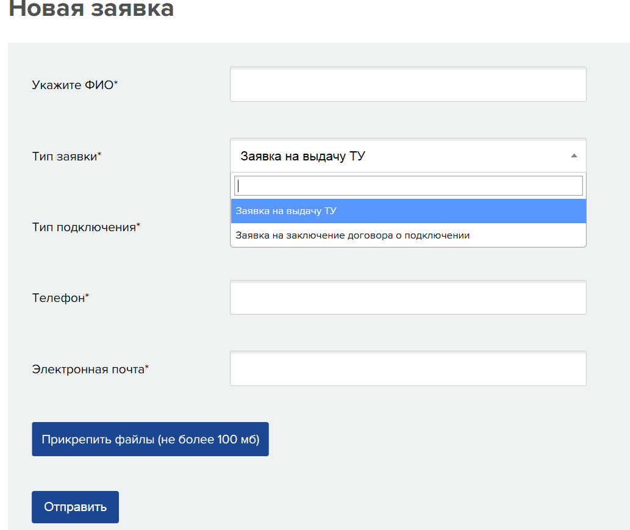
Рис. 11 – Добавление заявки
    - Порядок направления электронного документа
Согласно п.90(1). "Об утверждении Правил холодного водоснабжения и водоотведения и о внесении изменений в некоторые акты Правительства Российской Федерации", утвержденных ПП РФ от 29.07.2013 №644, заявление и документы, представленные в форме электронного документа, подписываются лицами, уполномоченными на их подписание в соответствии с законодательством Российской Федерации, с использованием усиленной квалифицированной электронной подписи (для юридических лиц и индивидуальных предпринимателей) или простой электронной подписи (для физических лиц), предусмотренных Федеральным законом от 6 апреля 2011 г. N 63-ФЗ "Об электронной подписи".
Подписание клиентом электронных документов с использованием электронной подписи требует наличия у клиента:
- Квалифицированной электронной подписи (КЭП). КЭП приобретается у аккредитованных удостоверяющих центров:
http://minsvyaz.ru/ru/activity/govservices/certification_authority/
Например:
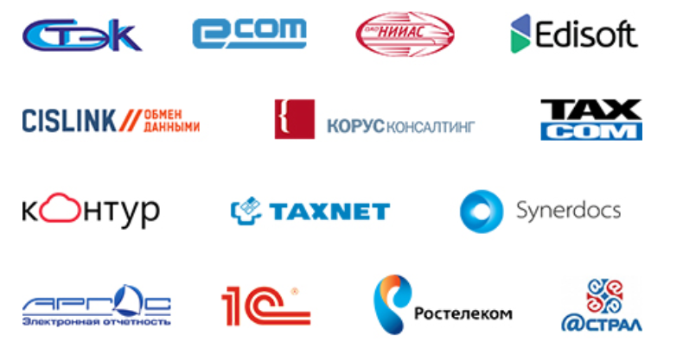
- Специализированного программного обеспечения для подписания электронных документов. Необходимое ПО можно получить у аккредитованных удостоверяющих центров, которые выдают КЭП или их партнеров. Также это могут быть различные онлайн-сервисы данных компаний.
Клиент должен осуществить подписание всех электронных документов, которые он планирует приложить к заявке в ЛК, с помощью специализированного ПО для подписания и своей КЭП. После этого файлы подписанных документов вместе с файлами ЭП необходимо приложить к заявке. 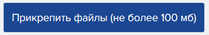
Пользователь должен обладать знаниями и навыками по работе с ЭЦП и специализированным ПО для подписания. Пользователь обращаться с вопросами по использованию ЭЦП в службы технической поддержки специализированного ПО, которое он использует.
  - Команда меню «Обращения»
На странице отображается список обращений, которые были созданы Заявителем (рис. 12).
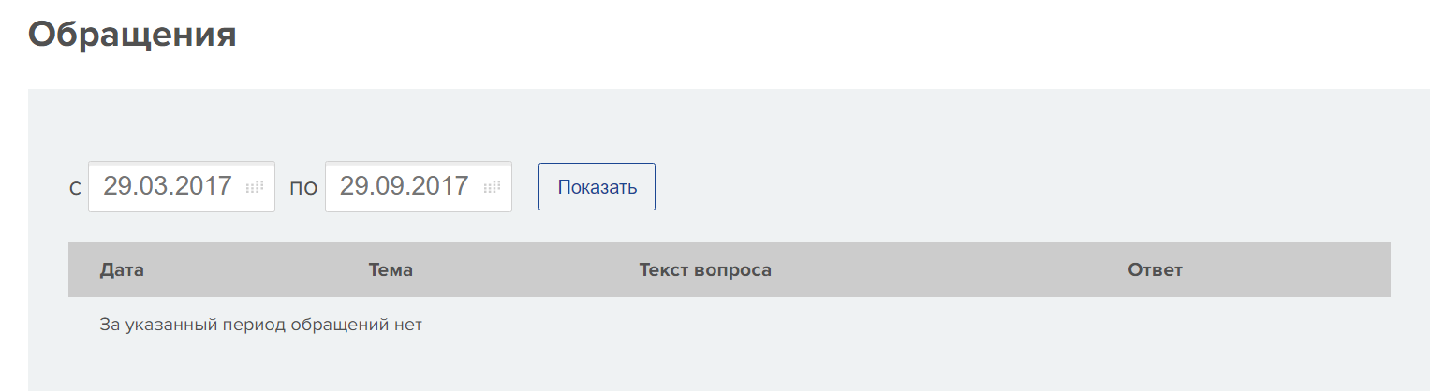
Рис. 12 – Обращения
Описание таблицы «Обращения» приводится в табл. 7.
Табл. 7. Характеристика таблицы «Обращения»
№ п/п | Наименование столбца | Описание
 | Дата | Отображается дата обращения
 | Тема | Отображается тема обращения
 | Текст вопроса | Отображается текст вопроса обращения
 | Ответ | Отображается ответ, сформированный сотрудником
Команды и краткое их описание представлены в табл. 8.
Табл. 8. Описание команд раздела «Обращения»
№ п/п | Команда | Описание
 | Сформировать обращение | Добавление обращения
    - Добавление обращения
Для добавления обращения (рис. 11) необходимо сделать следующее:
- Откройте раздел Обращения – Сформировать обращение;
- Заполните поля в диалоговой форме «Добавление обращения». Описание диалоговой формы приводится в табл. 9.
Табл. 9. Характеристика диалоговой формы «Добавление обращения»
№ п/п | Наименование поля | Вид поля | Описание поля | Обязательность заполнения
 | Тема | Поле выбора | Указывается тема обращения | Да
 | Текст | Поле ввода | Вводится текст обращения | -
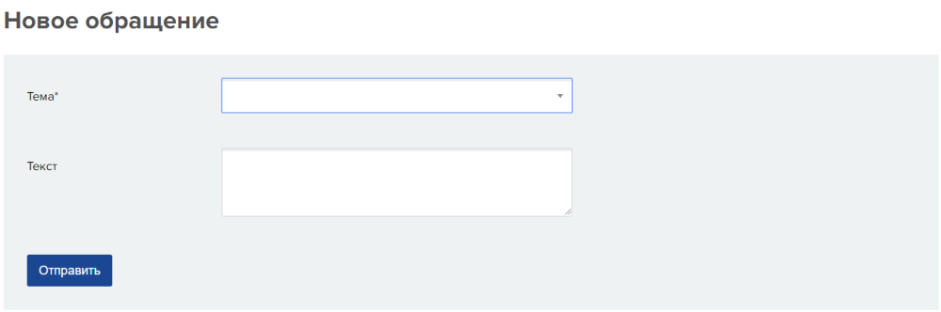
Рис. 13 – Добавление обращения

  - Команда меню «Настройки»
Во вкладке «Настройки» Заявитель может внести изменения в свои личные настройки (рис. 14).
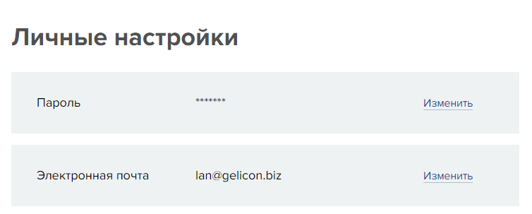
Рис. 14 – Диалоговая форма личных настроек

В открывшемся окне «Настройки» необходимо заполнить следующие поля (табл. 2):
Табл. 10. Описание полей диалогового окна «Настройки»
№ п/п | Наименование поля | Вид поля | Описание поля | Обязательность заполнения
 | Пароль | Информационное поле | Отображается условный пароль | -
 | Изменить | Ссылка | По ссылке открывается окно изменения пароля (рис. 15) | -
 | Электронная почта | Информационное поле | Отображается электронный адрес пользователя | -
 | Изменить | Ссылка | По ссылке открывается окно изменения электронного адреса (рис. 16) | -
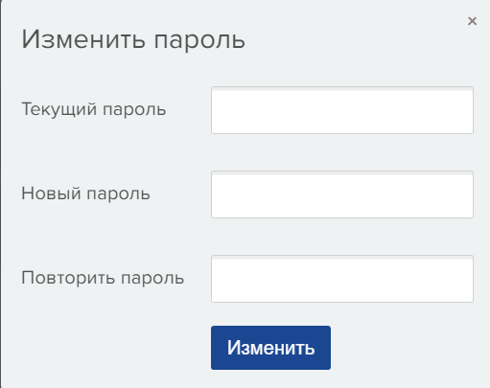
Рис. 15 – Диалоговая форма изменения пароля
В открывшемся окне «Изменить пароль» необходимо заполнить следующие поля (табл. 11):
Табл. 11. Описание полей диалогового окна «Изменить пароль»
№ п/п | Наименование поля | Вид поля | Описание поля | Обязательность заполнения
 | Текущий пароль | Поле ввода | Указывается текущий пароль | Да
 | Новый пароль | Поле ввода | Указывается новый пароль | Да
 | Повторить пароль | Поле ввода | Указывается повторно новый пароль | Да
 | Изменить | Кнопка действия | При нажатии на кнопку происходит сохранение нового пароля | Да
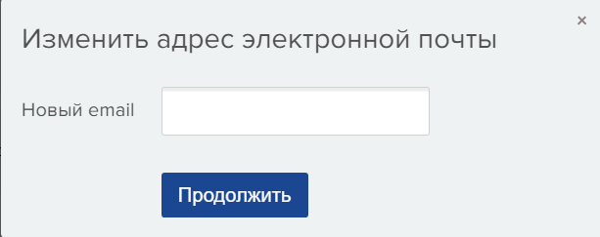
Рис. 16 – Диалоговая форма изменения электронного адреса
В открывшемся окне «Изменить адрес электронной почты» необходимо заполнить следующие поля (табл. 11):
Табл. 12. Описание полей диалогового окна «Изменить адрес электронной почты»
№ п/п | Наименование поля | Вид поля | Описание поля | Обязательность заполнения
 | Новый e-mail | Поле ввода | Указывается новый электронный адрес | Да
 | Продолжить | Кнопка действия | При нажатии происходит автоматическое формирование электронного письма для подтверждения нового адреса (рис. 17) | -
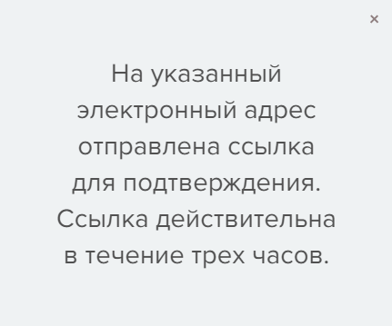
Рис. 17 – Сообщение об отправке ссылки

